GUÍA DE APRENDIZAJE SEMANA N°15

Curso | 6° Año Básico
Semana | Del 13 al 17 de julio 2020
Asignatura | Música
Docente | Ermelina Gárate González
Unidad 1 | Descubrir la música chilena y sus influencias musicales.

Objetivo (s) de aprendizaje | Objetivo de la clase
NIVEL 2  Escuchar y apreciar  MU06 OA 03  Escuchar música en forma abundante de diversos contextos y culturas, poniendo  énfasis en:  • Tradición escrita (docta) - música de compositores chilenos y del mundo (por  ejemplo, La voz de las calles de P. H. Allende, Evocaciones Huilliches de Carlos  Isamitt, Fanfarria para el hombre común de A. Copland)  • Tradición oral (folclor, música de pueblos originarios) - música chilena y sus orígenes  (por ejemplo, música mapuche, Rolando Alarcón, Grupo Cuncumén)  • Popular (jazz, rock, fusión, etc.)- música chilena y sus influencias (por ejemplo: Los  porfiados de la Cueca y La Ley)  Escuchar apreciativamente al menos 15 músicas variadas de corta y mediana duración en el transcurso del año. | Conocer la historia de la ranchera como una expresión de la música Latinoamericana.
Contenidos | Habilidades
Origen del baile Latinoamericano “La ranchera” | Conocer  Aprender

CARACTERÍSTICAS DE LA MUÚSICA LATIMOAMERICANA
Hay muchos estilos diversos de la música latinoamericana, alguno de los cuales constituye tradiciones musicales afroamericanas, los elementos musicales europeos, africano y la música indígena está fundida en una sola y que es la música ACTUAL LATINOAMERICANA.

LA RANCHERA
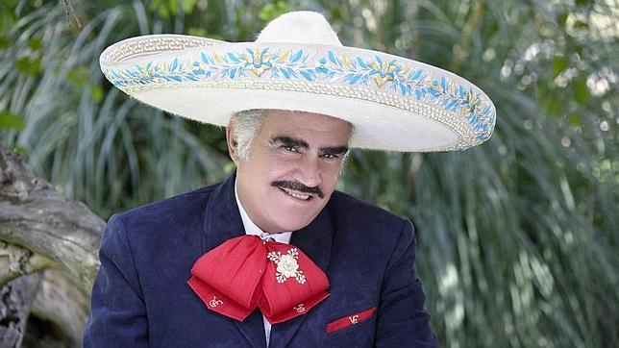

La ranchera es un género de música mexicana muy popular nacional e internacionalmente. Su nombre proviene de la palabra “rancho”, que es un sector de actividad agrícola y ganadera propio de la geografía americana. Están acompañadas por características orquestinas surgidas en México. Las rancheras fueron difundidas por los famosos mariachis originarios de Jalisco.
La música ranchera nació en México como una reacción del pueblo ante costumbres aristocráticas provenientes de Europa que predominaban en la clase alta del país. Estas costumbres y otros cambios políticos surgieron debido a la revolución de 1910 que ocasionó muchas manifestaciones culturales como las mencionadas rancheras. En un comienzo, las personas las escuchaban en ferias regionales y muchos las imitaban en sus lugares, adaptándolas a sus formas de vida. Inspiradas en el folclore mexicano.

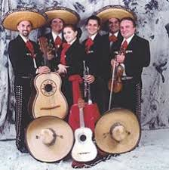
Como bien indica su nombre, las rancheras eran típicas canciones que se cantaban en los ranchos; lugares donde vivían los agricultores y gentes del campo. Fue a partir de la revolución mexicana de 1910 en la que este género de canción popular empezó a generalizarse en todo el país, hasta alcanzar a cantarse también en las grandes ciudades.
Pero el gran boom de las rancheras llegó a mediados del siglo XX gracias al cine, ya que se rodaron un gran número de películas musicales en las que la protagonista indiscutible fue la ranchera.

ACTIVIDADES
1.- Leer comprensivamente los textos anteriores sobre el baile “LA RANCHERA”.
2.- Me anticipo a decir; que todas y todos saben muy bien bailar la ranchera porque es un baile
Latinoamericano y que pertenece a la música folklórica mexicana.
3.- Después de haber realizado las actividades, completa los tickets de salida de esta actividad. 